***Fællesregulativet 2022***

Opgaven tager udgangspunkt i Fællesregulativet 2022 som kan findes på moodle, under Love, regler & standarter

1. Indtegn på skitsen herunder hvilke dele af installationen der føre umålt strøm.

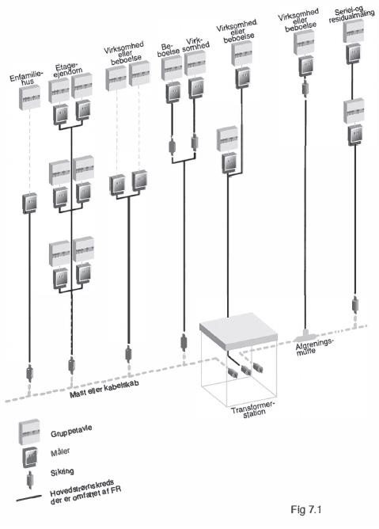

**Skriv svar på følgende spørgsmål med egne ord.**

1. *Definitioner.*

* Adgang?
* Batterianlæg?
* Brugsgenstand?
* Kapsling?
* Systemjording?
* Plombe?
* Stikledning?

1. Hvordan skal belastningen af de 3 faser fordeles?
2. Hvad kan man forvente af største kortslutningsstrøm ved stikledningssikringen?
3. Hvad kan man forvente af mindste kortslutningsstrøm ved stikledningssikringen?
4. Hvordan skal adgangsforholdene til måleren være?
5. I hvilken højde skal målerskabet placeres?
6. Må man montere målerskabet så det ligger ned?